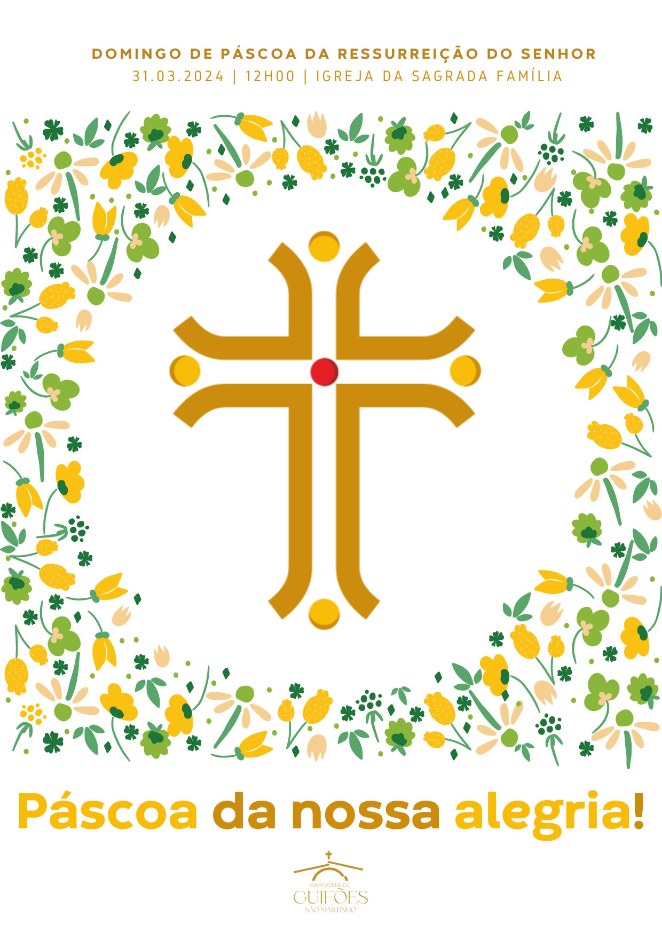
i. ritos iniciais

Procissão de Entrada com as equipas da visita pascal.
Procissão de entrada. Incensar altar, Cruz e Círio pascal.

Saudação inicial (cf. Missal, 3.ª edição, p. 479 ou Missal da Presidência, p.327).

P. O Deus da Vida, que ressuscitou Jesus Cristo, destruindo as cadeias da morte, esteja convosco!
R. Bendito seja Deus, que nos reuniu no amor de Cristo.

Monição inicial:

P. “Este é o dia que Senhor fez: exultemos e cantemos de alegria” (Sl 118 [117], 24). Celebramos hoje a alegria da Páscoa e a Páscoa da nossa alegria! Porque não pode haver alegria maior do que esta: Jesus de Nazaré, o Crucificado, ressuscitou! O sepulcro está aberto. O amor venceu a morte. A vida triunfou. Esta é a alegria pascal que tomou conta das mulheres, naquela primeira manhã de Páscoa e as fez correr, em visita pascal, para levar aos discípulos a inaudita notícia. Celebremos com alegria a Páscoa e a Páscoa da nossa alegria, tal como os Apóstolos, cheios de alegria, na tarde de Páscoa, quando o Senhor Jesus ressuscitado os visitou no Cenáculo. Esta é a alegria pascal, em que Jesus não nos esconde as chagas que lhe trespassaram o corpo e a alma. Mostra-as, para nos indicar que, na Páscoa, se pode abrir uma nova passagem: fazer das próprias feridas fendas de esperança, fazer das feridas canais de misericórdia, fazer das feridas furos de luz.

Saudação especial ao Sr. Padre Américo e aos catequizandos, bem como ao casal Fernando Santos e Laurita, no seu 50.º aniversário matrimonial.
Aspersão da água batismal

Monitora Maria Emília: Retomemos este anúncio da Páscoa, a partir do diálogo proposto na nossa Visita Pascal. E que este nos prepare para a aspersão da água batismal. Respondamos com o duplo e habitual «Aleluia. Aleluia».

P. Irmãos e irmãs:
Cristo ressuscitou. Aleluia.
R. Aleluia. Aleluia.
P. A tristeza converte-se em alegria.
R. Aleluia. Aleluia.
P. Pelas suas chagas fomos curados. Aleluia.
R. Aleluia. Aleluia.
P. Vivamos a alegria de ser amados.
R. Aleluia. Aleluia.
P. Que esta água derramada
renove em nós a vida batismal
e nos livre de todo o Mal. Aleluia.
R. Aleluia. Aleluia.

Presidente e Diácono percorrem os diversos espaços da assembleia, aspergindo os fiéis.

Monitora Maria Emília: No Batismo, o Senhor faz de nós não só pessoas de luz, mas também nascentes das quais brota água viva. Peçamos ao Senhor, que nos concedeu a graça do Batismo, para podermos ser sempre nascentes de água pura, água fresca, água saltitante da fonte da Sua verdade e do Seu amor por nós.

Cântico batismal

P. (cf. Missal, 3.ª edição, pág. 488 – Missal da Presidência, p.337): Deus omnipotente nos purifique do pecado e, pela participação na Eucaristia, nos torne dignos de participar da mesa do Reino, pelos séculos dos séculos.
R. Ámen.

Omite-se o Kyrie uma vez que foi usado o rito da aspersão dominical - Missal, 3.ª edição, pág. 491 – Missal da Presidência, p.339

Hino do Glória

P. Entoamos agora um Hino de Glória a Cristo vivo e ressuscitado.

Oração coleta (Missal, 3.ª edição, pág. 353)

ii. liturgia da palavra

1.ª Leitura: At 10,24a,37-43: Leitor: Ana Maria Santos

Salmo 117 (118): Eis o dia que fez o Senhor…

2.ª Leitura (1.ª opção): Col 3,1-4: Leitora: Marta Noval

Aclamação ao Evangelho: Aleluia. Aleluia. Aleluia.

Evangelho – o mesmo da Vigília Pascal, Ano B – Mc 16,1-7

homilia
Para a forma mais breve, consultar Guião da celebração da Vigília Pascal.

Homilia no Domingo de Páscoa B 2024
Forma mais longa

1. Viemos com alegria e conhecemos, nas asperezas do caminho, a dureza e a beleza da subida a Jerusalém. Ao longo do caminho, espreitamos o segredo da alegria pascal, pela fenda estreita das Chagas do Senhor. Hoje exultamos e cantamos todos de alegria, num eterno Aleluia, porque o Senhor ressuscitou verdadeiramente! O amor foi mais forte do que a morte. A vida triunfou. A tristeza mortal converteu-se em alegria pascal. Pela Sua Ressurreição, Jesus não regressa simplesmente à vida de antigamente. Ele é a própria Vida, na Sua plenitude. Ele está vivo e vive para sempre. Ele faz-nos viver em «cheio» e eternamente. Ele é o Eterno vivente, fonte da nossa alegria para sempre!

2. Chegados à meta, que é a Páscoa, encontramo-nos no cume de um novo ponto de partida. Diante do caminho pascal, que se abre agora diante de nós, perguntemo-nos: Com que alegria caminharemos? Que faremos das chagas expostas na Cruz? Qual é agora a meta do nosso caminho pascal?

2.1. Com que alegria caminharemos doravante? Com a alegria maior, a alegria daquelas mulheres, em alvoroço, na manhã de Páscoa, ao ver a pedra removida, ao ver o sepulcro aberto e ao escutar a notícia mais que surpreendente da manhã de Páscoa: «Ressuscitou, não está aqui». Elas partiram logo cheias de temor e alegria e a toda a pressa, para levar aos discípulos a inaudita notícia. Sem medo, sem táticas nem oportunismos; só com o desejo de levar a todos a alegria da Páscoa. Nós que fazemos a experiência da alegria, que brota do encontro transformador com Cristo Ressuscitado, não fiquemos a lamber as feridas junto do sepulcro, mas dêmos lugar a Cristo Vivo. Levemo-l’O para a vida de todos os dias: com gestos de paz neste tempo marcado pelos horrores da guerra; com obras de reconciliação nas relações rompidas, com a ternura da compaixão para com os necessitados; com ações de justiça, no meio das desigualdades. E, sobretudo, com obras de amor e de fraternidade, que curam as feridas deste mundo tão ensombrado e fechado!

2.2. Que faremos nós das chagas expostas na cruz? Iremos retirá-las? Não. No círio pascal, com o qual acendemos a luz nova da Páscoa, sinalizamos, sob a forma de uma cruz, as cinco chagas do Senhor Ressuscitado, dizendo: “Pelas suas santas e gloriosas chagas nos proteja e guarde o Senhor”. Sim. Nós continuamos a anunciar a Páscoa com a imagem de um Cristo Crucificado. O Corpo glorioso de Cristo Ressuscitado mantém as suas chagas, porque Jesus não se descarta da nossa história de dor e de amor. Ressuscitado, Jesus leva consigo e mostra ao Pai as feridas da Sua e da nossa humanidade. As suas chagas são uma marca, um timbre indelével do seu Amor por nós. Ainda hoje, somos curados pelas chagas de Cristo Crucificado e Ressuscitado (cf. 1 Pe 2, 24): quem sofre uma provação dura, no corpo e no espírito, encontrará sempre um refúgio nestas santas e gloriosas chagas do Senhor, que se tornam então para nós verdadeiras frestas de esperança!

2.3. Qual é agora a meta do nosso caminho pascal? Já não é apenas Jerusalém, a comunidade, a Igreja, aonde sempre devemos voltar, para que o Senhor Se manifeste no meio de nós. É também e sobretudo a Galileia, onde tudo começou e de onde os discípulos hão de recomeçar e partir de novo. Não para voltar atrás, nem ao antigamente, mas para levar a luz da Páscoa a todos e até aos confins da terra. Tenhamos então a coragem de sair do medo e do escondimento para a missão; libertemo-nos do apego ao passado, do medo do presente e caminhemos rumo ao futuro; façamos das nossas derrotas inspiração de novas rotas de vida; aprendamos a percorrer caminhos novos e vamos lá, ali precisamente aonde ninguém quer ir, aos excluídos, aos mal-amados, aos afastados. Vamos lá, aonde é mais difícil ir. E vamos para essa Galileia dos pagãos, sabendo que ali mesmo encontraremos o Senhor, porque Ele vai à nossa frente, porque Ele nos precede, não só na cruz do sofrimento, da desolação e da morte, mas também na glória de uma vida que ressurge, de uma história que muda, de uma esperança que renasce. E há tantas e tão belas.

3. Irmãos e irmãs: Vamos com alegria. Desçamos à Galileia. Vamos em contínua visita pascal, até à Galileia, isto é, até às periferias, até às zonas mais escuras e frias da nossa Paróquia e dos nossos ambientes quotidianos. Como é bela uma Igreja que corre assim pelas estradas do mundo! Levemos a todos a luz, o calor, o fogo, a água viva, o pão da esperança, o sangue novo, a alegria da vida nova. Cheguem a toda a parte as graças que brotam, das chagas do Redentor, como fontes de alegria e de salvação. Anunciemos com alegria, anunciemos a todos com uma vida nova, a grande notícia (desta noite) e deste dia de Páscoa: Ressuscitou o Senhor. Aleluia. Aleluia.

Credo Batismal com renovação das promessas do Batismo

P. (Missal, 3.ª edição, pág. 349 ou Missal da Presidência, p.251): Irmãos caríssimos, pelo mistério pascal, fomos sepultados com Cristo no Batismo, para vivermos com Ele uma vida nova. Por isso, tal como o fizemos na Vigília Pascal, renovemos as promessas do Santo Batismo, pelas quais todos renunciámos outrora a Satanás e às suas obras e prometemos servir fielmente a Deus na Santa Igreja Católica.
Respostas cantadas ou então rezadas: R. Sim, renuncio. R. Sim, creio.
P. Renunciais ao pecado, para viverdes na liberdade dos filhos de Deus?
Todos: Sim, renuncio. Sim, renuncio!
P. Renunciais às seduções do mal, para que o pecado não vos escravize?
Todos: Sim, renuncio. Sim, renuncio!
P. Renunciais a Satanás, que é o autor do mal e o pai da mentira?
Todos: Sim, renuncio. Sim, renuncio!

P. Credes em Deus, Pai todo-poderoso, Criador do Céu e da Terra?
Todos: Creio. Creio. Ámen!

P. Credes em Jesus Cristo, Seu único Filho, Nosso Senhor, que nasceu da Virgem Maria, padeceu e foi sepultado, ressuscitou dos mortos e está sentado à direita do Pai? Todos: Creio. Creio. Ámen!

P. Credes no Espírito Santo, na Santa Igreja Católica, na comunhão dos Santos, na remissão dos pecados, na ressurreição e na vida eterna? Todos: Creio. Creio. Ámen!

P. (Missal, 3.ª edição, p. 350 ou Missal da Presidência, p. 252): Deus todo-poderoso, Pai de Nosso Senhor Jesus Cristo, que nos fez renascer pela água e pelo Espírito Santo e nos perdoou todos os pecados, nos guarde com a sua graça, em Jesus Cristo, Nosso Senhor, para a vida eterna! R. Ámen.

Oração dos Fiéis – Maria Conceição Ramos

P. Irmãos e irmãs: O Ressuscitado é o Crucificado; e não outra pessoa. Indeléveis no seu corpo glorioso, Ele mantém e mostra-nos as suas chagas: são feridas que se tornaram frestas de esperança. Para Ele, voltamos o nosso olhar, para que sare todas as nossas feridas, invocando:

R. Cristo Ressuscitado, ouvi-nos!

- Pela Santa Igreja, em processo sinodal: para que saiba aproximar-se, tocar, curar e transformar as suas chagas em frestas de esperança. Invoquemos.
- Pelos que governam: para que promovam uma cultura da vida, do diálogo e do encontro, na busca permanente da paz entre pessoas, povos, culturas e nações. Invoquemos.

- Pelos neófitos, batizados na noite, no dia ou no tempo da Páscoa: para que testemunhem a força renovadora da Páscoa de Cristo, que transforma as suas vidas. Invoquemos.
- Por todos nós: para que levemos às periferias da nossa paróquia e dos nossos ambientes, a luz, o calor, o fogo, a água viva, o pão da esperança, o sangue novo, a alegria da vida nova, que brotam da Páscoa do Senhor. Invoquemos.

P. Cristo, Senhor, pelas Vossas Santas e gloriosas chagas, protegei-nos e guardai-nos de todo o mal, para que possamos anunciar com a nossa vida nova a alegria pascal da Vossa Ressurreição. Vós que sois Deus e com o Pai viveis e reinais por todos os séculos dos séculos.
R. Ámen.

iii. liturgia eucarística

Cântico na apresentação dos dons (ofertório) Incensação dos dons (incensar círio pascal) | Oração sobre as oblatas (Missal, 3.ª edição, rezado pág. 354) | Prefácio Pascal I (Missal, 3.ª edição, rezado pág. 542; cantado: pág. 543) | Santo (cantado) | Oração Eucarística III (Missal, 3.ª edição, pág. 668) | Aclamação (cantada - Missal, 3.ª edição, pág. 673) | Doxologia final (cantada): Por Cristo… R. Ámen. (Missal, 3.ª edição, pág. 678) | Ritos da Comunhão (Missal, 3.ª edição, pág. 690) | Pai-Nosso (Missal, 3.ª edição, pág. 691) | Embolismo | Rito da Paz

P. Contemplando aquelas chagas gloriosas, os nossos olhos incrédulos escancaram-se, os nossos corações endurecidos abrem-se e deixam entrar o anúncio pascal: «A Paz esteja convosco!» Irmãos e irmãs, deixemos entrar a Paz de Cristo nas nossas vidas, nas nossas casas, nos nossos países, no nosso mundo! Só Ele o pode fazer. Só Ele tem hoje o direito de anunciar-nos a Paz.

Diácono: No espírito de Cristo Ressuscitado, saudai-vos uns aos outros com um gesto de Paz (cf. Missal Romano, 3.ª edição, p. 694).

Fração do Pão - Cordeiro de Deus (cantado) | Convite para a Comunhão
Cântico de Comunhão | Cântico de Ação de Graças | Oração pós-comunhão (Missal, 3.ª edição, pág. 352 ou Missal da Presidência, p. 253)

iv. ritos finais

Agenda Pastoral

P. A Páscoa, que celebrámos intensamente neste Tríduo Pascal, prolonga-se agora por 50 dias. Agora, alguns avisos para esta semana da oitava da Páscoa:
- No próximo sábado, ao contrário do que estava inicialmente programado, há catequese, a fim de se assegurar e preparar adequadamente a participação na Festa Vicarial da Catequese da Infância, que terá lugar no fim de semana seguinte, 13 de abril.
- No próximo sábado, dia 6, há Missa à hora habitual: às 17h30 na Igreja Matriz.
- Também no domingo, dia 7, a missa é à hora habitual: às 09h00 nesta Igreja.

Uma palavra de agradecimento e de congratulação…

Diácono Campos: Vamos agora receber a bênção, à qual responderemos em três momentos diferentes “Ámen”. Depois, a nossa resposta à despedida tem o entusiasmo próprio da Páscoa que celebramos. Cantaremos, em resposta ao Diácono, e com a ajuda do coro “Graças a Deus. Aleluia. Aleluia”.

Inclinai-vos, agora, para a bênção solene.

Bênção final:
Missal, 3.ª edição, pág. 352 ou Missal da Presidência, p. 253
R. Ámen.

Despedida:
Missal, 3.ª edição, pág. 352; cantado: p. 353; ou Missal da Presidência, p. 253)

Diácono Campos: Levai a todos a alegria do Senhor Ressuscitado.
Ide em paz e que o Senhor vos acompanhe. Aleluia. Aleluia.

R. Graças a Deus. Aleluia. Aleluia.

Cântico final

Notas e observações:

Igreja da Sagrada Família | Guifões
Domingo de Páscoa 2024 | 12h00

